Les Ecrans … Comment faire autrement, Comment les apprivoiser ?

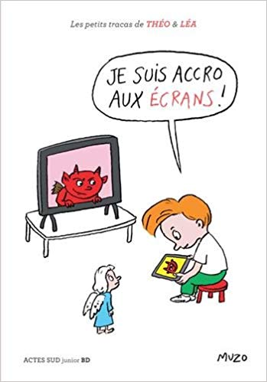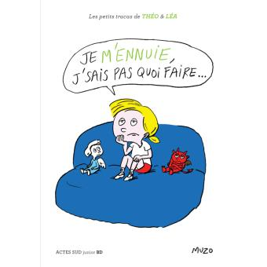

« Lire, c'est boire et manger. L'esprit qui ne lit pas maigrit comme le corps qui ne mange pas. » Victor Hugo





Lire tout en s’amusant

Lire tout en s’amusant

|  |
| --- |
| **Vidéos :**  Les Fondamentaux : lecture correspondance son /lettre  Ne regarder dans un premier temps que les vidéos pour lesquelles votre enfant a besoin d’un rappel (l’enseignant(e) de votre enfant saura vous conseiller sur ce point) ou/et votre enfant pourra vous expliquer ce dont il/elle a besoin) :  <https://www.reseau-canope.fr/lesfondamentaux/discipline/langue-francaise/lecture.html>   * **LIRECOULEUR**   : logiciel d’aide à la lecture de mots et de phrases grâce à un code couleurs.   Votre enfant n’a plus à segmenter les mots en syllabes ; une tâche assez complexe à exécuter pour certains enfants, cela l’aidera dans sa vitesse de lecture : voir dans la rubrique « lien »   * **ORATO** : logiciel d’aide à la lecture   Le logiciel lit le texte pour votre enfant. Il/elle se concentre sur le sens des mots dans la phrase, très utile pour des textes longs et quand il y a des questionnaires de lecture ou un énoncé de problème. |
| **Lien :**  Cartable de poche ( **LireCouleur** et **Orato**)  <https://ash62.etab.ac-lille.fr/numeriques/TUIC/logiciels-educatifs-ash/mpa-et-cartable-de-poche-ash/cartable-de-poche-ash> |



Une petite histoire ?

|  |  |  |
| --- | --- | --- |
| Autour des lettres | Jouons avec les lettres d’un scrabble (mettre les lettres dans l’ordre alphabétique, former des syllabes, des mots) La manipulation de lettres mobiles est une bonne entrée dans la lecture. Si pas de scrabble, on peut fabriquer les lettres soi-même ( voir recette de la pâte à sel) <http://www.auxpetitesmains.net/ecriturepate.htm> (Ecrire son prénom pour les maternelles , celui des ses parents , frères et sœurs , camarades d’école, portrait de la famille, …) | C:\Users\Kanthara Portable\Desktop\Images crises\ecriturepate.jpg |
| Autour des syllabes | Fabriquer des mots à partir de syllabes : le puzzle des syllabes (le jeu du 4 à la suite)  Utiliser des images, des prospectus qui se trouvent dans les boîtes aux lettres / images /stickers /dessins de l’enfant … Inventez!  Voici la règle du jeu du 4 à la suite  Chaque enfant pioche 4 images au hasard qu'il pose sur son plateau de jeux. A tour de rôle, il pioche une syllabe, s'il peut la poser sur son plateau, il le fait sinon il repose sous le tas de "cartes syllabes".  <http://demainyaecole.eklablog.com/jeux-de-syllabes-pour-former-des-mots-le-4-a-la-suite-a132755734> | C:\Users\Kanthara Portable\Desktop\Images crises\-AGMpqXrHWOzCv-lyOhuv8i1gbQ@150x106.jpgC:\Users\Kanthara Portable\Desktop\Images crises\index.png |
| Lire pour comprendre l’actualité et se documenter | Tous les jours, le site propose plusieurs sujets sur l’actualité.  <https://www.1jour1actu.com/>  Vidéo animée : 1 jour / 1 question  <https://www.1jour1actu.com/infos-animees>  Plein d’exposés | C:\Users\Kanthara Portable\Desktop\Images crises\une_1j1a_266-970x619.jpg |
| Lectures du soir (écouter, lire pour soi, pour les autres) : lire et se détendre | Plein d’ouvrages à lire : contes et légendes, fables, poésies, comptines, chansons, histoires pour tous  <https://www.iletaitunehistoire.com/> | C:\Users\Kanthara Portable\Desktop\C\biblidhis_003i01.png  Et en anglais ! C:\Users\Kanthara Portable\Desktop\C\biblidhis_017i01.png |
| Des devinettes : lire et rire | Les blagues sur certaines « friandises » : coller les étiquettes sur un cahier pour en faire un recueil d’écrits  Site en ligne : <http://www.unedevinette.com/devinette-pour-enfants.html> | A toi de trouver !  Exemples : « Qui donne les réponses mais ne parle pas ? » « Quel animal a le plus de dents ? » |
| Bricolage : lire et fabriquer | Toutes sortes d’objets en papier (utiliser certains prospectus/journaux pour les recycler)  <http://fr.origami-club.com/> | C:\Users\Kanthara Portable\Desktop\C\chick.gifC:\Users\Kanthara Portable\Desktop\C\cocotte.jfif |

***Plein d’autres idées sur les sites suivants :***

<http://www.momes.net/Diaporamas/Coronavirus-une-quarantaine-d-idees-pour-occuper-les-enfants-a-la-maison/Apprendre-dominos-lecture-sur-les-aliments>

Des jeux en ligne : <https://www.logicieleducatif.fr/index_lecture_sons.php> (pour le déchiffrage) <https://www.logicieleducatif.fr/index_lecture.php> (pour la compréhension)

Des exercices de lecture en ligne pour tous les âges : <http://www.pepit.be/index.html>

.